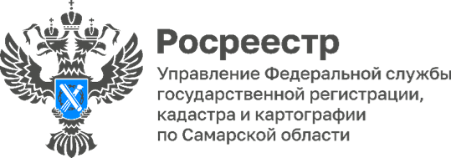

**29.11.2024**

**Публичные обсуждения результатов**

**правоприменительной практики**

Управление Росреестра по Самарской области информирует о проведении 5 декабря 2024 г. в 11.00 по адресу: г. Самара, ул. Некрасовская, 3 публичных обсуждений результатов правоприменительной практики при осуществлении федерального государственного земельного контроля (надзора) и федерального государственного контроля (надзора) в области геодезии и картографии по следующим направлениям:

1. Деятельность по осуществлению государственного земельного надзора в 2024 году. Профилактика нарушений земельного законодательства.

2. Проблемные вопросы организации и осуществления государственного земельного надзора (по результатам обобщения правоприменительной практики Федеральной службой государственной регистрации, кадастра и картографии).

3. Результаты осуществления федерального государственного контроля (надзора) в области геодезии и картографии за 11 месяцев 2024 года. Проведение профилактических мероприятий в рамках федерального государственного контроля (надзора) в области геодезии и картографии в 2024 году.

Для участия в мероприятии просим предварительно направить информацию на электронную почту [GolicynaYuA@r63.rosreestr.ru](http://GolicynaYuA@r63.rosreestr.ru) или по телефонам: 8-846-933-82-04; 8-846-933-82-03.

Материал подготовлен Управлением



Росреестра по Самарской области